Министерство образования и науки Российской Федерации

Федеральное государственное бюджетное образовательное учреждение

высшего образования

**«Пермский национальный исследовательский**

**политехнический университет»**

Кафедра «Информационные технологии и автоматизированные системы»

**ОТЧЁТ**  
**по творческой работе.**  
Вариант 16 (Калькулятор).  
Вариант 22 (Задача Коммивояжёра).

Выполнил:

Студент группы ИВТ-20-2Б

Черных А. Д.

Проверила:

Доцент кафедры ИТАС

Полякова О.А.

Пермь, 2021

**Введение**

Для решения поставленной задачи, а именно разработка калькулятора и решение задачи Коммивояжёра, будет использована среда разработки QtCreator, позволяющая разработчику создавать графический интерфейс для своего приложения. Используемый язык программирования – C++.

**Разработка калькулятора**

**Постановка задачи**

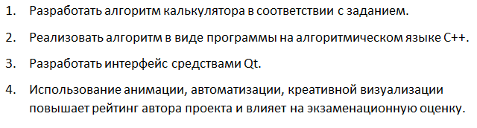

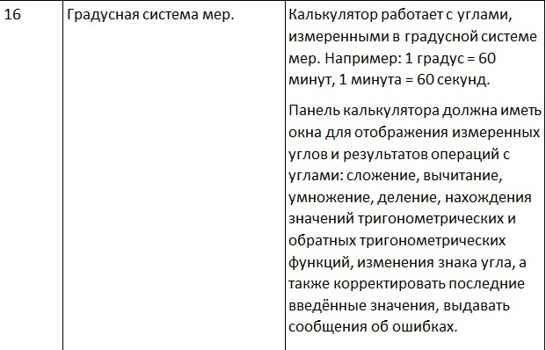

**Анализ**

1. Описание алгоритма работы калькулятора.

1.1. Ввод данных осуществляется с помощью клавиатуры посредством класса QLineEdit. Градусы, минуты и секунды записываются в отдельные поля.

1.2. Изменение знака угла используется класс QCheckBox.

1.3. Выбор бинарной операции осуществляется с помощью класса QComboBox.

1.4. Для нахождения результата бинарной операции требуется нажать на кнопку со знаком равно.

1.5. Для нахождения тригонометрической или обратной тригонометрической функции требуется нажать на кнопку с названием этой функции.

1.6. Для очистки полей требуется нажать на кнопку С (Clear).

1. Описание структуры программы.

2.1. Класс deg хранит поля, отвечающие за градусы, минуты и секунды. Методы класса: конструктор, деструктор, перегруженные операторы сравнения (равенства и неравенства), перегруженные операторы арифметических действий (сложение, вычитание, умножение, деление), методы получения значения угла в различных формах (градусная, радианная, десятичная), методы получения значений тригонометрических и обратных тригонометрических функций.

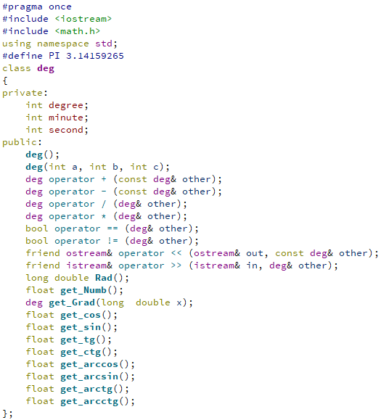

2.2. Класс MainWindow. Класс наследуется от класса QMainWindow содержит слоты для обработки пользовательского ввода и поля для хранения введённых данных.

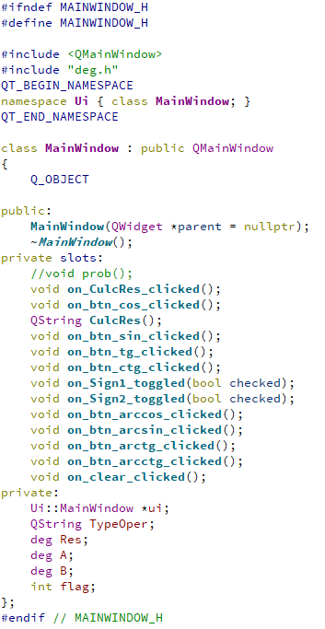

2.3. Функция Main().  
 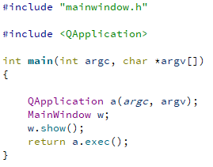

1. Описание слотов главного окна.

3.1. Слот on_CulcRes_clicked(). При нажатии кнопки подсчёта результата инициализируются 2 переменные класса deg и в зависимости от выбранной операции проводятся расчёты, результат выводится в поле вывода.

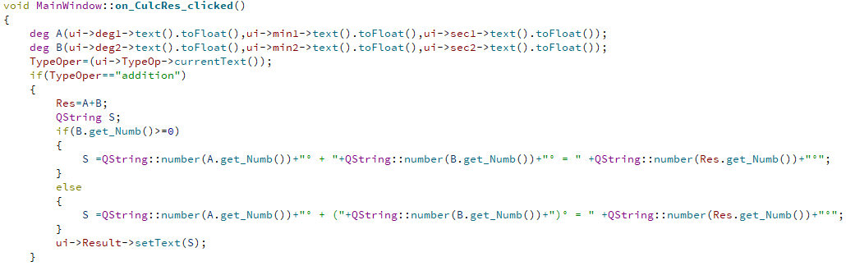

3.2. Слоты, отвечающие за тригонометрические функции, работают аналогично друг другу. При нажатии инициализируются 2 переменные класса deg, и в зависимости от заполненности полей считается результат и выводится на экран. Если заполнено оба поля сначала считается результат бинарной операции.

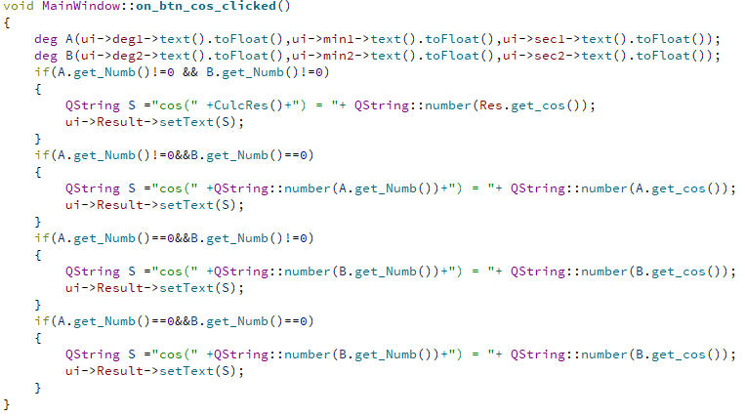

3.3. Слоты on_Sign1_toggled и on_Sign2_toggled изменяют знак угла.

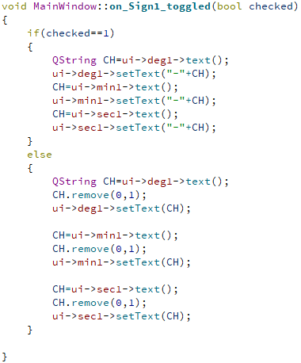

1. Демонстрация работы калькулятора.

4.1. Бинарные операции.

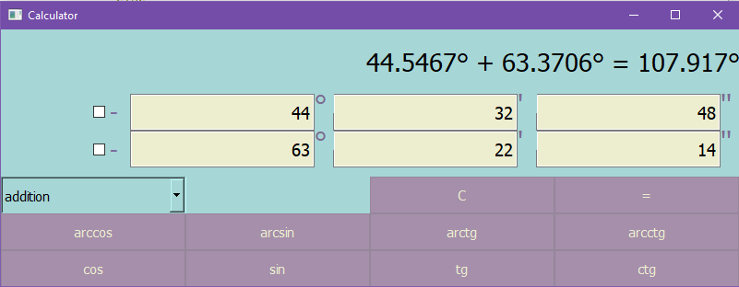

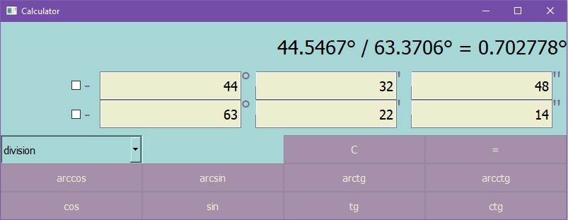

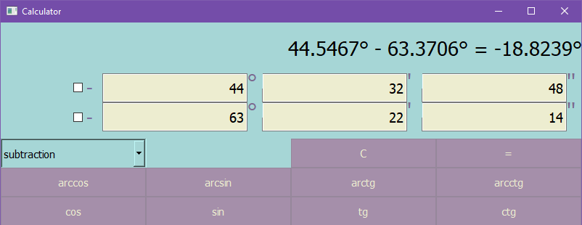

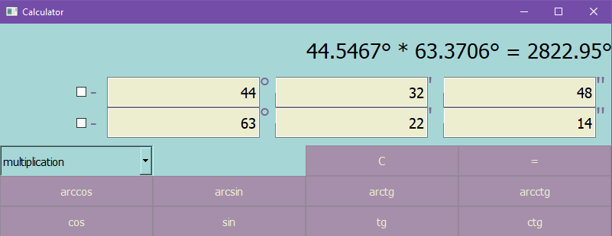

4.2. Тригонометрические или обратной тригонометрические функции.

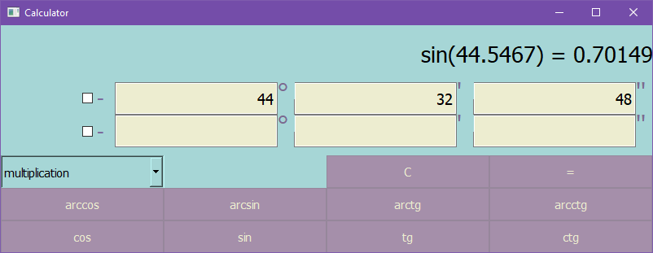

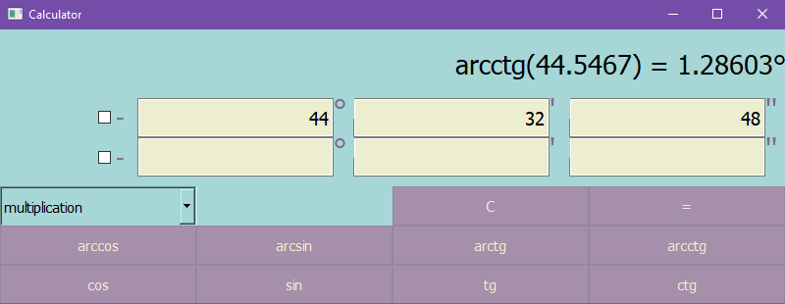

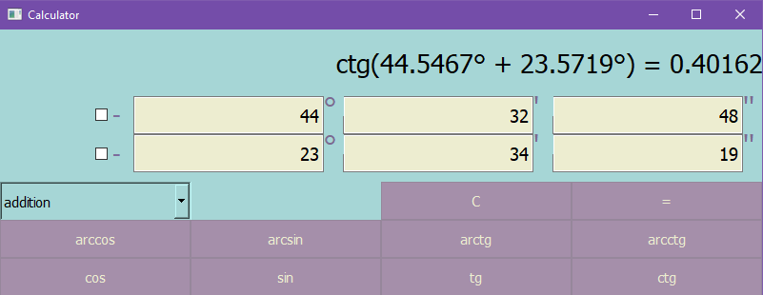

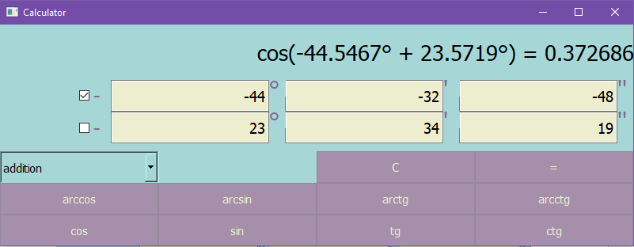

**UML-диаграмма**

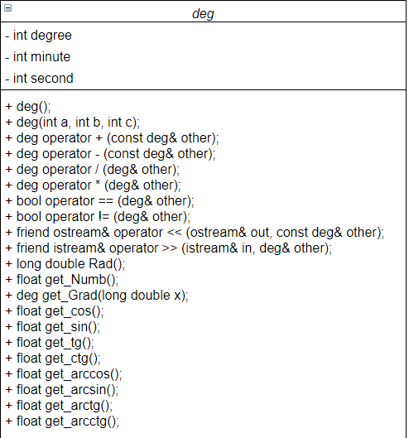

**Задача Коммивояжера**  
**Постановка задачи**

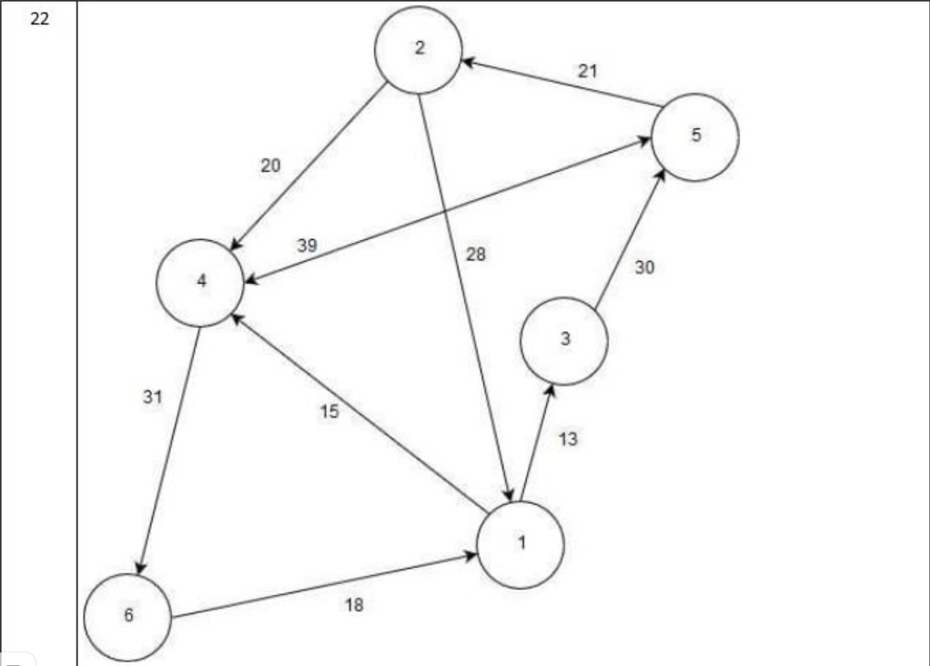

**Анализ задачи**

1. Описание алгоритма работы программы.
   1. Даётся изначально заполненный граф.
   2. Есть кнопки для отрисовки графа, вывода матрицы смежности, добавления узла, вывода оптимального пути и длины этого пути. Вывод матрицы и ответа на задачу Коммивояжёра происходит на панели под органами управления.
2. Описание структуры программы.
   1. В классе, описывающем граф, содержится вектор адресов вершин, вспомогающая матрица, методы добавления вершин и ребер, а также методы проверки заполненности графа.

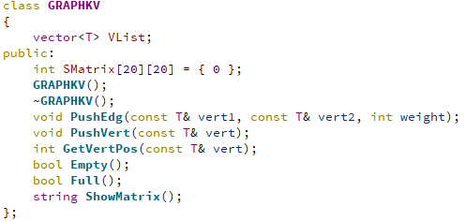

* 1. В основном классе содержится метод заполнения графа makeGRAPHKV.

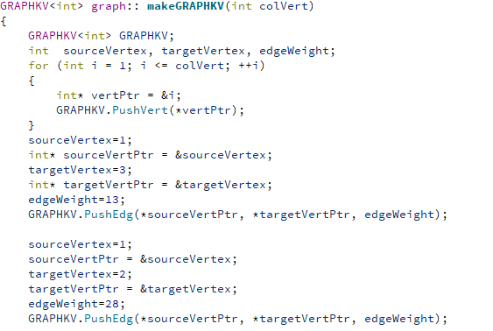

* 1. При нажатии кнопки расчета ответа вызывается функция transf1, которая вызывает функции transf2 и transf3, составляющие матрицу смежности и производящие расчеты для решения задачи Коммивояжёра.

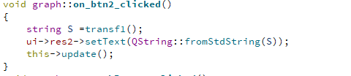

* 1. Отрисовка графа происходить в классе mygraph. Для отрисовки используется декартова система координат, каждый узел графа находится на окружности.

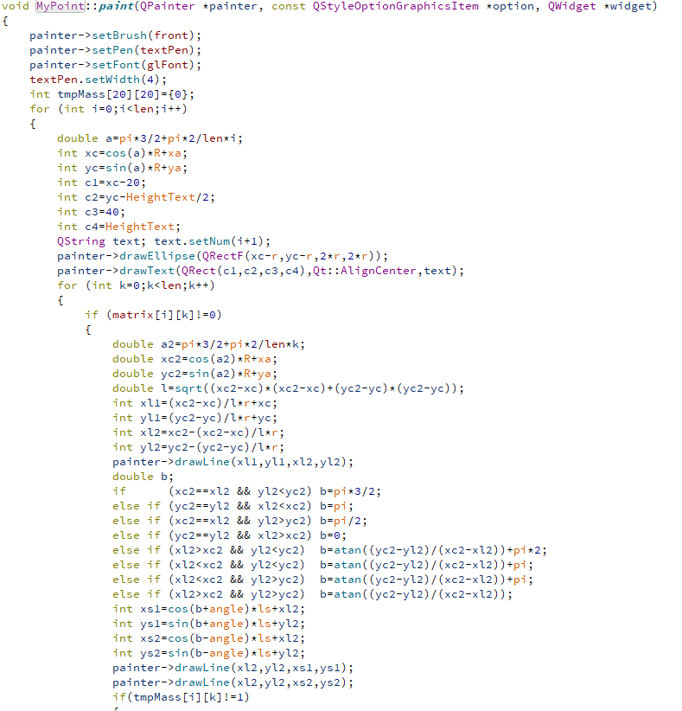

1. Демонстрация работы программы.

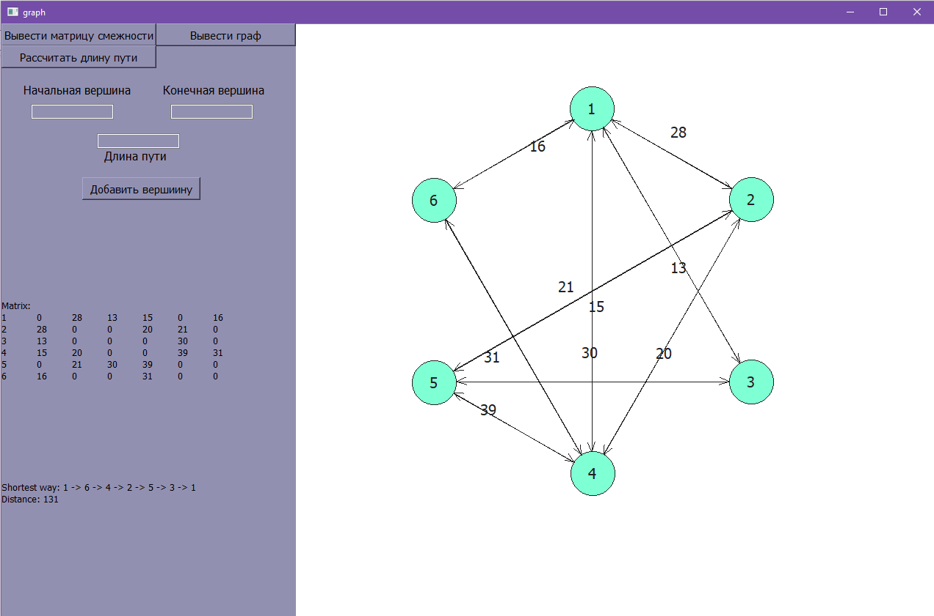

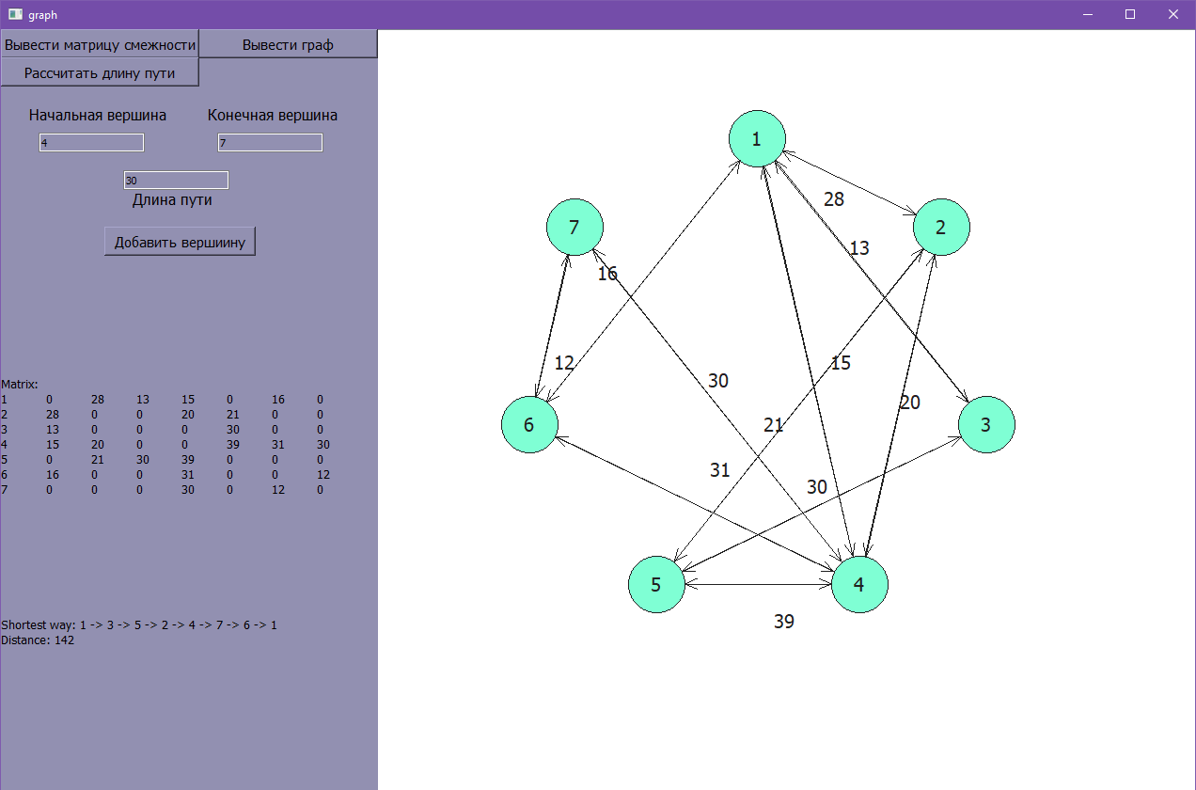

**UML-диаграмма**

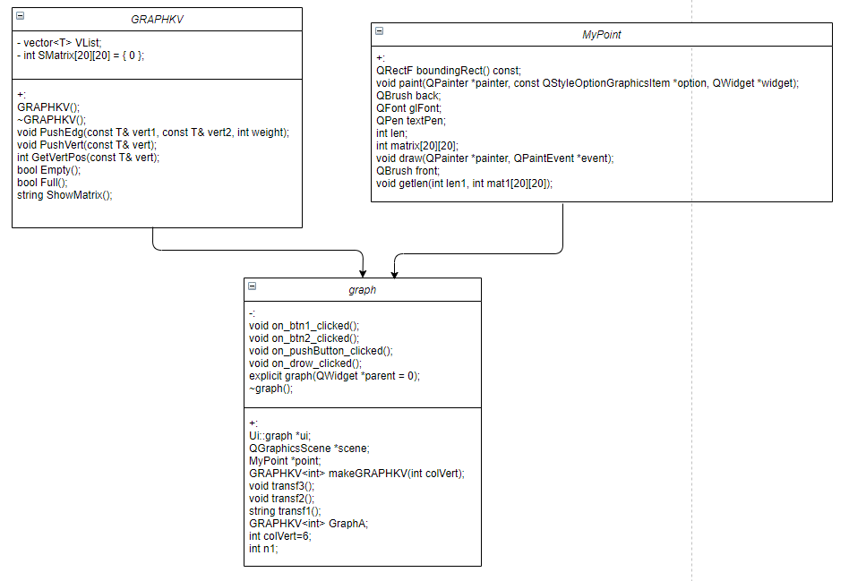

**Ссылки**

1. Ссылка на видео:  
   https://youtu.be/0zfIbP4FZjQ